中国游客回归遥遥无期，全球旅游业难以复苏
黄瑞黎, ELISABETTA POVOLEDO, MUKTITA SUHARTONO, LEONTINE GALLOIS
2021年12月6日
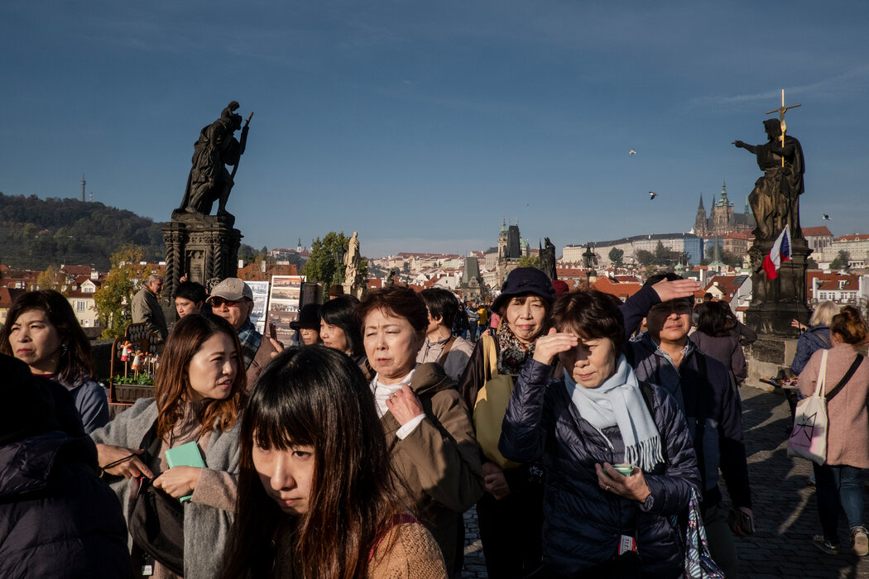2019年10月，参观布拉格市中心的中国游客。 KASIA STREK FOR THE NEW YORK TIMES
韩国济州岛上的各处市场都停止了营业。曼谷的无聊小贩空等着那些永远不会来的顾客。巴厘岛的导游被裁员。而在巴黎和罗马，拿着自拍杆、戴着太阳帽排成长龙的人们成为了遥远的记忆。
这本该是旅游复苏的一年。欧洲和亚洲的许多国家重新开放了机场，迎接游客。但他们正面临一个新的现实：奥密克戎这样的变异株正在引发全球恐慌，导致各国政府再次关闭边境，距离中国游客——也就是他们最重要的消费者——再来光顾还遥遥无期。
为了坚守新冠清零政策，中国宣布，今年冬季的国际航班数量将保持在疫情前水平的2.2%。自8月以来，中国基本完全停止发放新护照，并对所有抵达旅客实施14天的隔离。返回中国也需要大量文件证明和多次新冠检测。
许多中国人干脆决定留在国内。
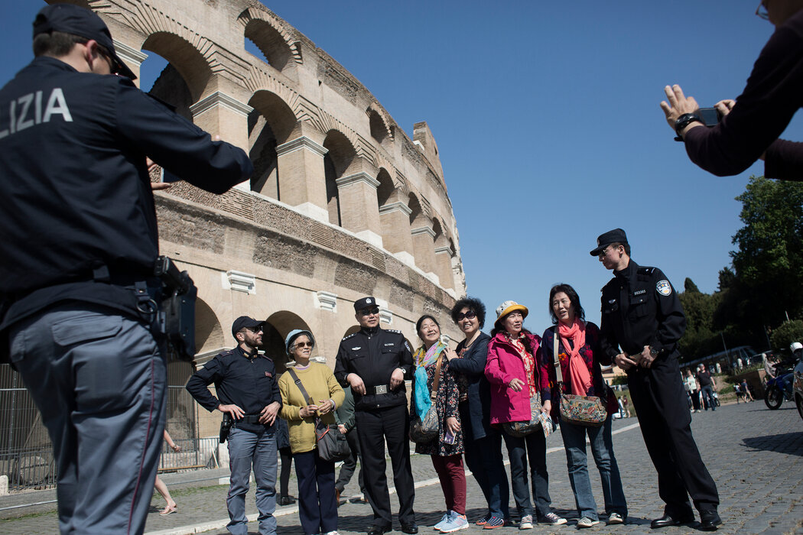
2016年罗马：斗兽场前的中国游客。 NADIA SHIRA COHEN FOR THE NEW YORK TIMES
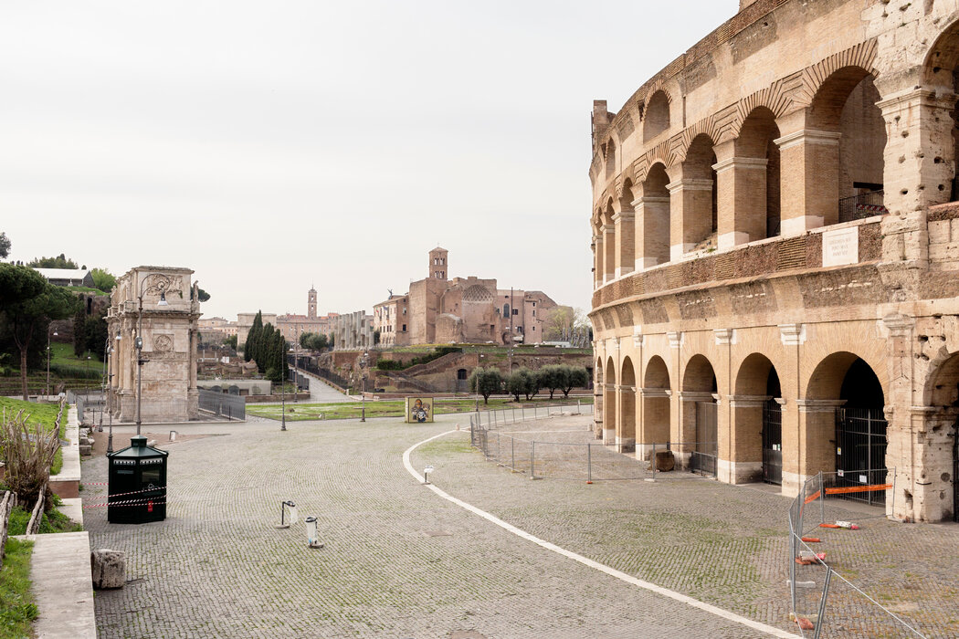
2020年3月，冷清的罗马斗兽场。 ALESSANDRO PENSO FOR THE NEW YORK TIMES
过去十年里，没有哪个国家对全球旅游业的影响比中国更大。2019年，中国游客消费约2600亿美元，超过了所有其他国家游客之和。他们的长期缺席意味着旅游业营收不太可能迅速恢复到疫情前的水平。分析人士表示，中国或许还得再等两年才能全面重新开放。
购物中心人去楼空。餐厅纷纷关门。酒店门可罗雀。
酒店业咨询公司仲量联行亚太区的投资销售负责人尼哈特·埃尔坎表示，旅游业衰退对北亚和东南亚地区的影响尤其严重。中国是亚洲多个大城市的第一大旅游来源国。
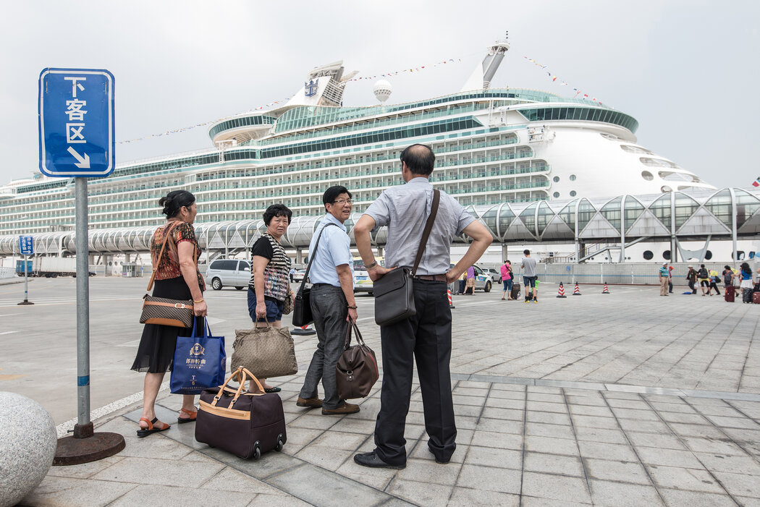
2013年，在上海港国际客运中心一艘皇家加勒比游轮前的中国人，这艘游轮将前往韩国，途经釜山和济州岛等地。 DANIELE MATTIOLI FOR THE NEW YORK TIMES
最近发现的奥密克戎变异株导致各国重新实施旅行限制，或是干脆禁止所有旅客入境。这是对刚刚开始恢复、但仍因缺少中国游客而挣扎的旅游业的又一次打击。
在曼谷的安多哥水果市场，曾经有大批中国游客聚在餐桌前品尝榴莲，如今这里的生意陷入了停顿。榴莲商贩法卡蒙·达瓦塔纳乔克（音）说，她以前总会保持300到400公斤的榴莲库存，为了满足需求，每周还得补货三四次。现在，她不得不靠贷款维持生计。
“损失的收入是无法估量的，”她说。“眼下，我们只能抱着总有一天会好起来的期望了。”
据政府报告，越南的疫情已经导致95%的旅游商户倒闭或暂停经营。
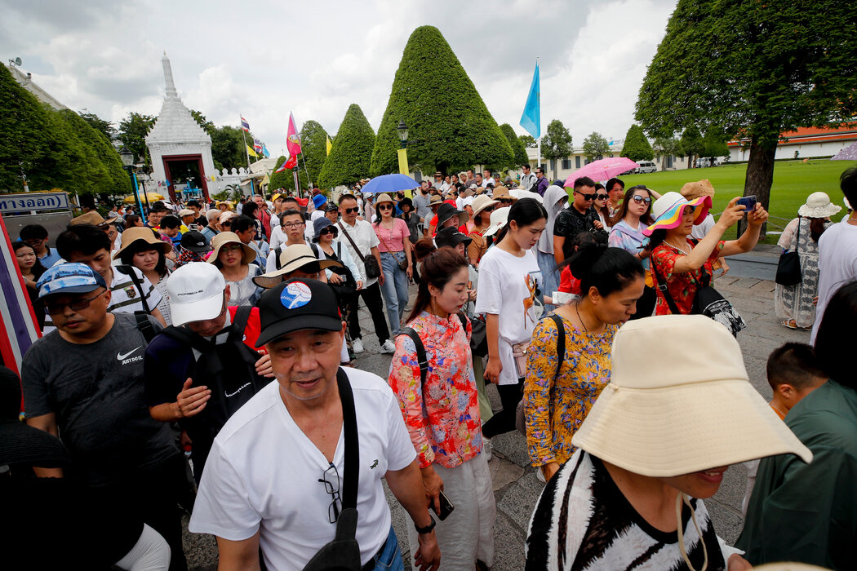
2019年，参观曼谷大皇宫的中国游客。 DIEGO AZUBEL/EPA, VIA SHUTTERSTOCK
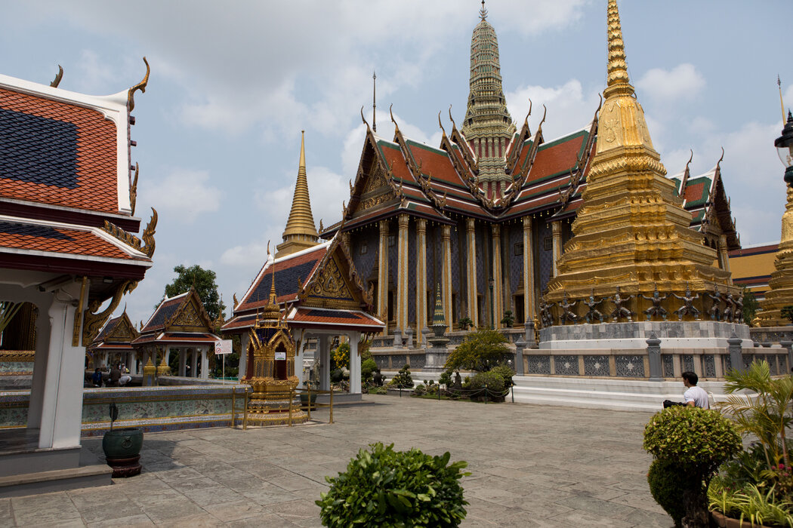
2020年，每日游客人数曾一度达到2.2万人次的曼谷大皇宫几乎空无一人。 AMANDA MUSTARD FOR THE NEW YORK TIMES
疫情前，大批中国游客涌向岘港和芽庄这两座海滨小城，占到了越南外国游客的约32%。
“这座城市的服务业已经完了，”芽庄一家现已倒闭的旅游公司的负责人张切武（音）表示。
弗兰基·布迪达曼拥有印尼巴厘岛上两家主要面向中国游客的旅行社中的一家，他说岛上许多旅行社的车要么被卖掉，要么被租赁公司收回。
布迪达曼表示，他不得不将办公室职员的薪水减半，并转去做送餐服务和咖啡馆生意。“很庆幸我能挺过两年，”他说。“有时侯我都在想自己是怎么做到的。”
对于那些专门接待中国旅游团客的地方，损失尤其惨重。在因免签入境而让中国游客趋之若鹜的济州岛，中国游客的数量从2019年的100多万人次下降到2020年的10.3万人次，降幅超过90%。今年1月至9月，这一人数降到了仅有5000左右。
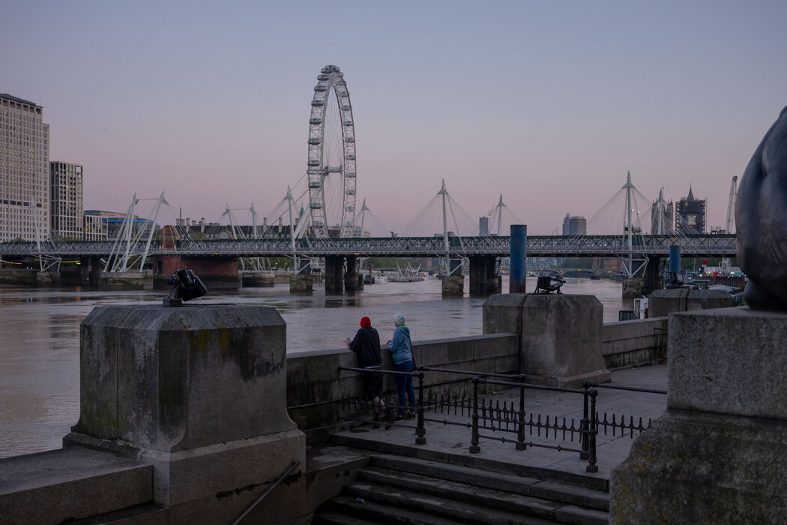
2020年4月，泰晤士河畔的游人眺望伦敦眼。 ANDREW TESTA FOR THE NEW YORK TIMES
济州岛旅游协会发言人洪石甄（音）表示，济州岛多达一半面向中国游客的免税店都已经关门。33岁的安荣勋（因）是在7月失业的人之一，他说，在曾经出售巧克力和手工艺品等济州岛特产的大市场购物中心，12名员工里只有三人未被解雇。
“当病毒开始扩散，我们都开始了失业倒计时，”他说。“我们知道，短期内是不会有生意了。”
中国游客在欧洲相对没那么多，但近年来也已成为一个越来越重要的市场。例如，伦敦福尔摩斯博物馆督导保罗·莱哈恩说，该馆在旺季每天约有1000人参观，其中至少有一半来自中国。
自5月17日重新开放以来，博物馆只吸引了平时人数的10%。他说，今年博物馆开设了一家网上商店，销售商品和纪念品，其中大约三分之一发往中国。
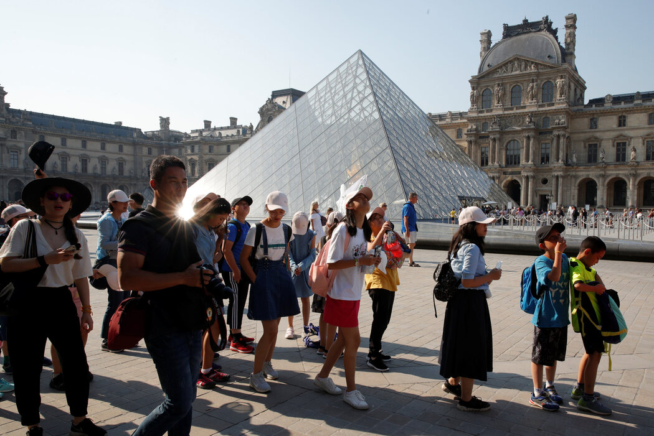
2018年，巴黎卢浮宫外的中国游客。 PHILIPPE WOJAZER/REUTERS
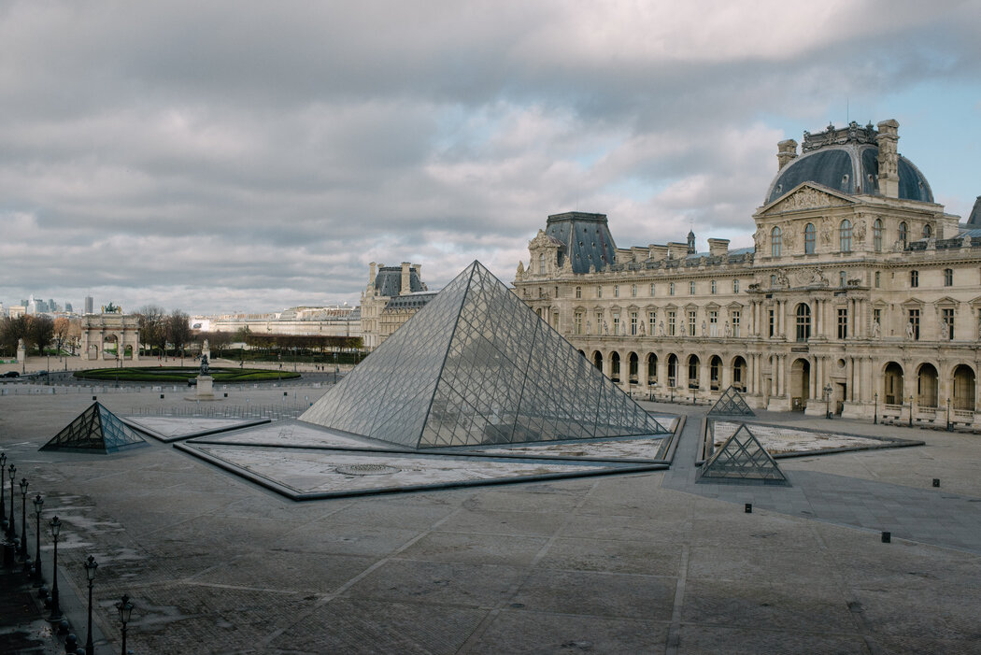
同一个地点，在2020年12月看起来大不相同。 DMITRY KOSTYUKOV FOR THE NEW YORK TIMES
“他们的缺席影响是很大的，”罗马斗兽场馆长阿方西娜·鲁索在谈到中国游客时说。
鲁索表示，2019年亚洲游客——“尤其是来自中国的游客”——约占罗马斗兽场国际游客的40%。那一年，该遗址调整了解说面板和小册子，在英语和意大利语旁边加上了中文。
根据国家旅游局ENIT在6月发布的统计数据，抵达意大利的国际游客人数仍然只有原来的55%，而整个欧洲的下降幅度为48%。2019年，有200万中国游客访问意大利。
涵盖罗马的拉齐奥地区的商业协会产业联合会(Unindustria)旅游部门负责人福斯托·帕隆贝利表示，中国游客的缺席对一些专门投注于这一人群的企业造成了“毁灭性打击”。
与许多其他地方一样，罗马曾采取各种措施迎合来自中国的游客。其中包括教出租车司机用普通话“谢谢”来感谢中国乘客。那里的主要机场菲乌米奇诺机场由罗马机场公司管理，其营销和业务发展负责人拉斐尔·帕斯奎尼称，该机场提供无增值税的私人购物服务，以吸引中国游客。
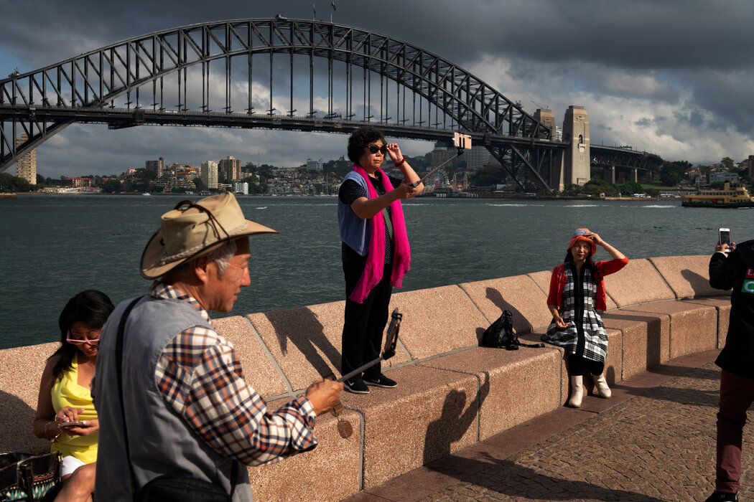
2019年1月，澳大利亚悉尼，悉尼海港大桥前的中国游客。 MATTHEW ABBOTT FOR THE NEW YORK TIMES
在法国，得知中国游客可能需要数月甚至数年才能来旅游，一些人正在试图与潜在客户保持联系。
国家机构法国旅游发展署(Atout France)负责宣传法国旅游目的地，在那里工作的凯瑟琳·奥登说，她不得不去了解微博和抖音等中国社交媒体平台，以直播法餐烹饪课和游览尚蒂伊城堡等虚拟活动。
“我们希望能给他们留着念想，”她说。“这样的话，一旦一切恢复正常，他们就会选择法国作为他们的第一目的地。”
在巴黎，中国游客在香榭丽舍大街的精品店外排着蜿蜒长队缓缓前行曾经是司空见惯的景象。“在大流行之前，我们有四名会说中文的销售人员，”28岁的香榭丽舍大街一家奢侈精品店的零售经理哈立德·耶斯利说。“现在我们只有一个，而且不打算再招人了。”
耶斯利说，这家店最畅销的产品曾经是一个红金两色的金属盒子，里面装着马卡龙和护手霜，专为中国游客设计。但是由于大流行期间销售低迷，这些盒子现在放在货架最底层。
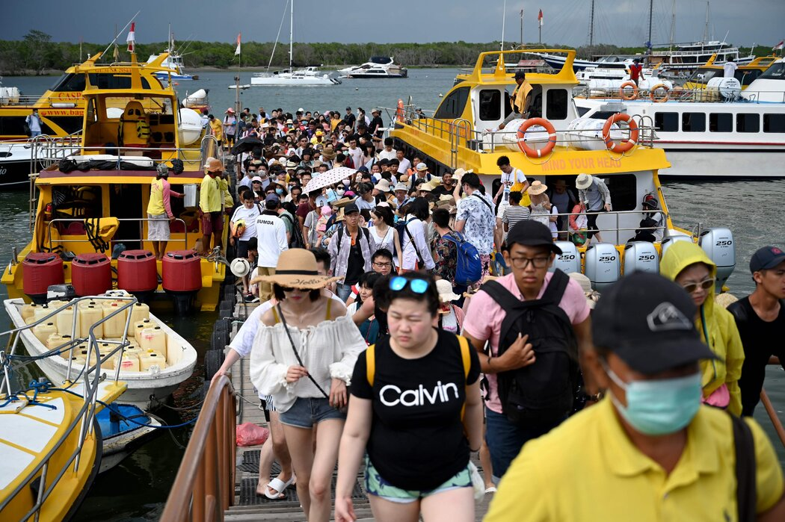
2020年1月抵达巴厘岛的中国游客。 SONNY TUMBELAKA/AGENCE FRANCE-PRESSE — GETTY IMAGES
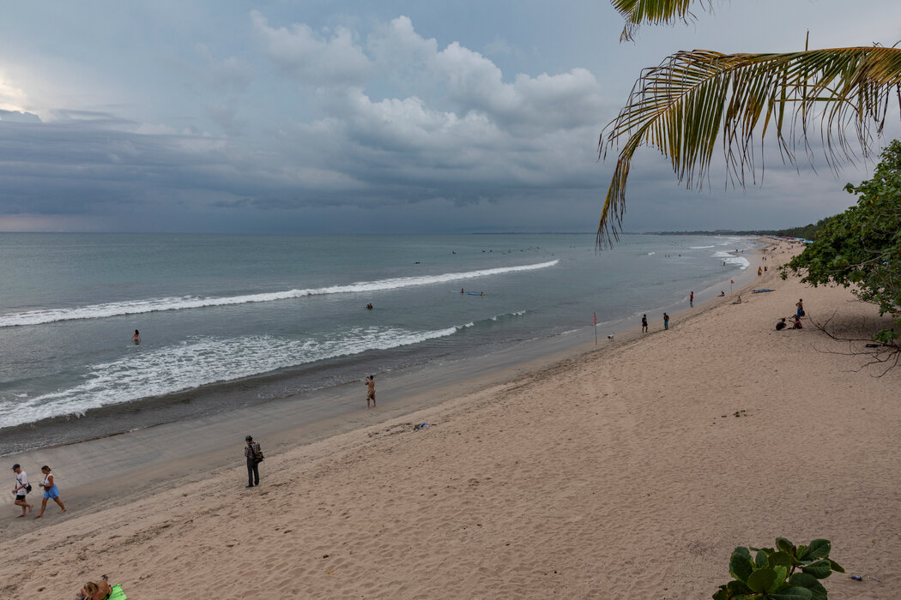
2020年3月，巴厘岛的库塔海滩。 NYIMAS LAULA FOR THE NEW YORK TIMES

